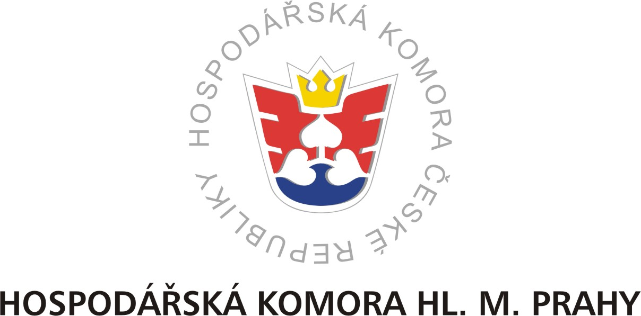

Profil Hospodářské komory hlavního města Prahy

Hospodářská komora hlavního města Prahy (HKP) byla ustavena v červnu 1994. Členskou základnu tvoří nejen velké a střední firmy a společnosti, ale i zástupci malých firem a podnikatelé. HKP má v současnosti 892 členů.

Posláním Hospodářské komory hl.m. Prahy je ochrana zájmů malých, středních a velkých podniků i veškeré formy pomoci těmto subjektům. Své služby poskytuje jak členům komory, tak i ostatním podnikatelům z celého území České republiky.

HKP jako jediná v celé České republice umožňuje malým a středním firmám získat Rating MSP, což je certifikační nástroj, který je využíván bankovním i nebankovním sektorem v celé Evropě, ukazuje na finanční i nefinanční bonitu firmy a díky tomu ji usnadňuje např. žádosti o úvěry, zvyšuje její důvěryhodnost vůči obchodním partnerům a tím také konkurenceschopnost.

Díky projektu zážitkové turistiky, který realizovala HKP v prvním programovacím období, byly zpřístupněny čtyři prohlídkové trasy pražské kolektorové sítě a vytvořen rezervační systém prohlídek, který provozuje právě pražská Komora. Rezervační systém bude od konce dubna rozšířen o prohlídky Podolské vodárny (PVK, a.s.) a Ekotechnického muzea.

Na jaře letošního roku začne HKP v rámci projektu Podnikatelská akademie podnikatelům nabízet velice kvalitní vzdělávací kurzy z oblastí financí a práva, informatiky a tzv. soft skills.

V současné době poskytuje HKP i takové služby, jakými jsou výpisy z Czech POINTu, ověřování pravosti podpisu a kopií dokumentů či autorizovaná konverze dokumentů.

Více informací:
Andrea Bezděková, tisková mluvčí, tel.: 224 818 197, GSM: 739 310 622, bezdekova@hkp.cz, www.hkp.cz

